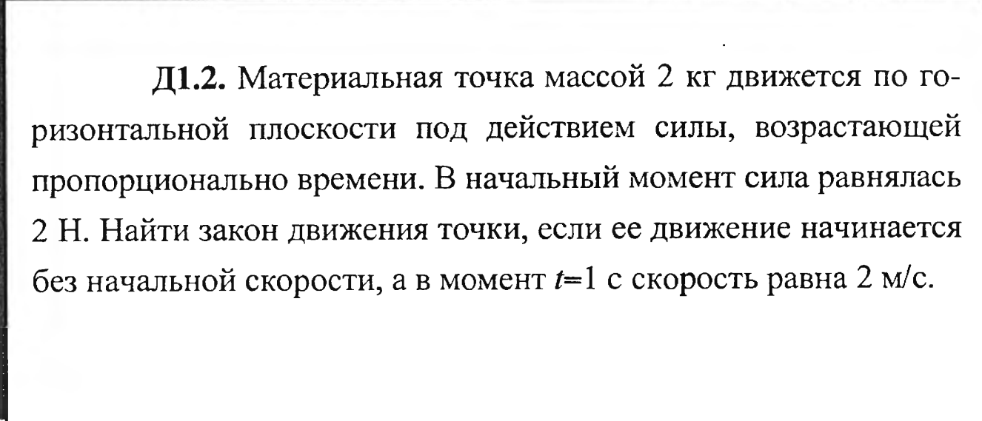

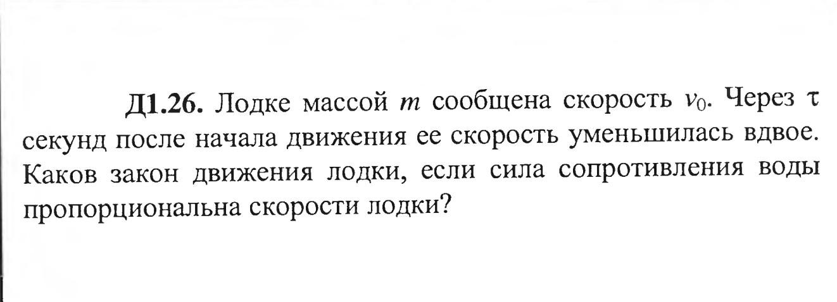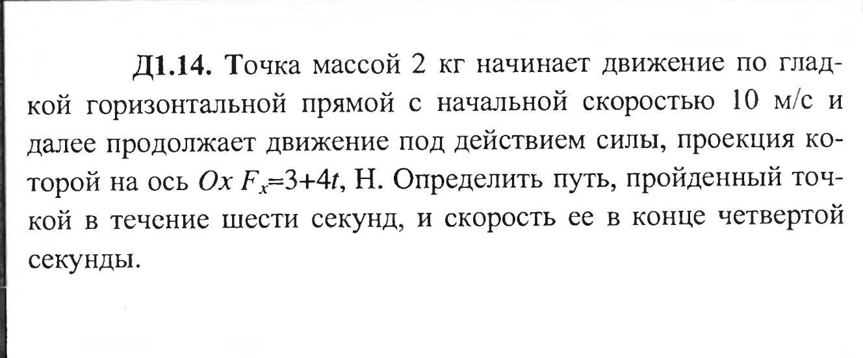
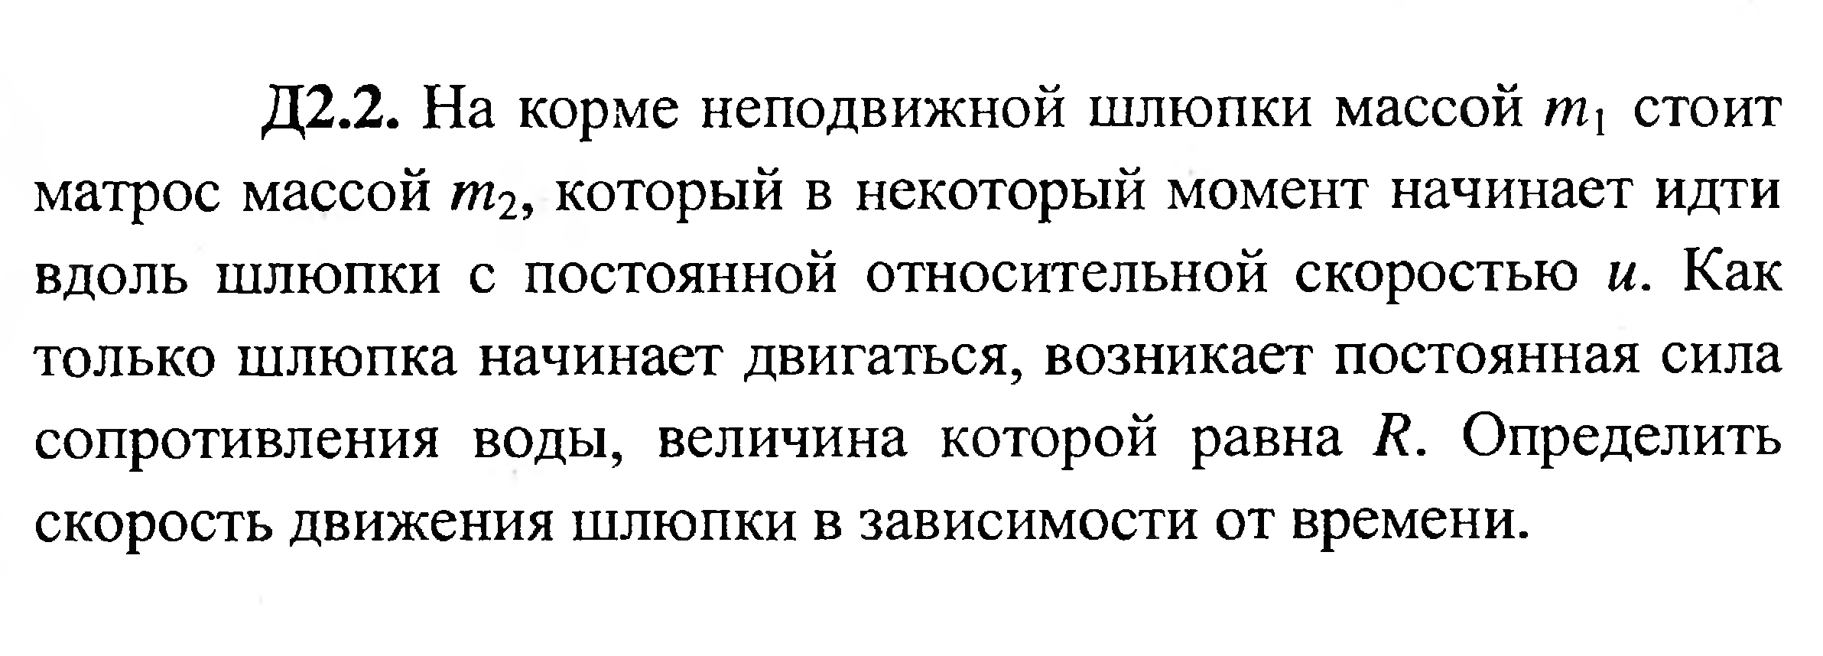

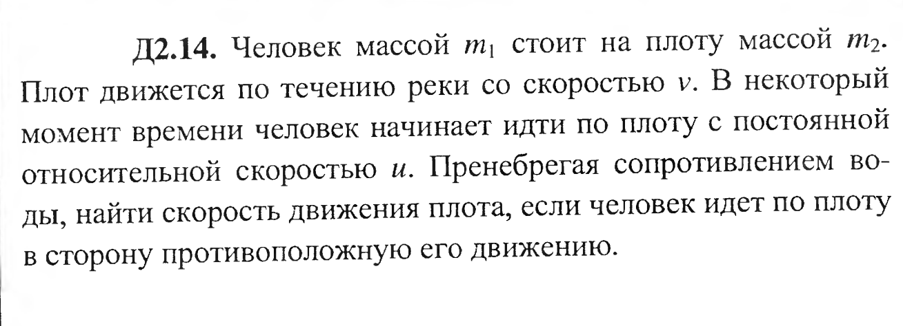

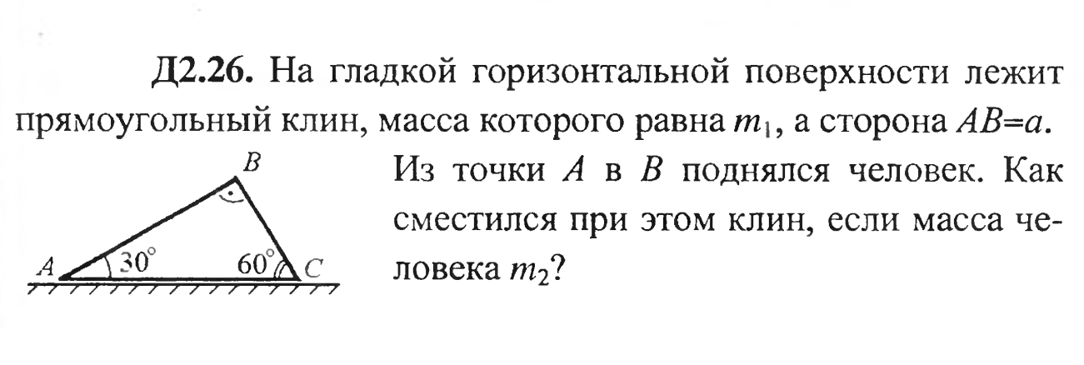

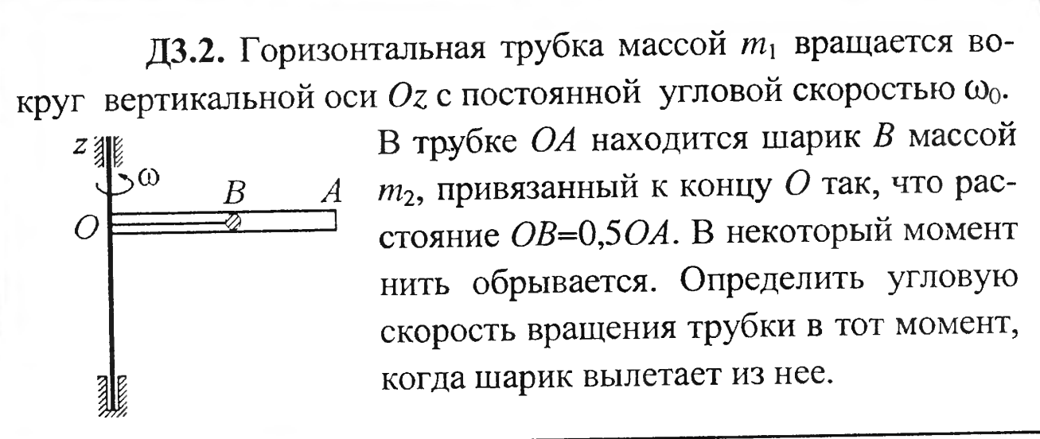

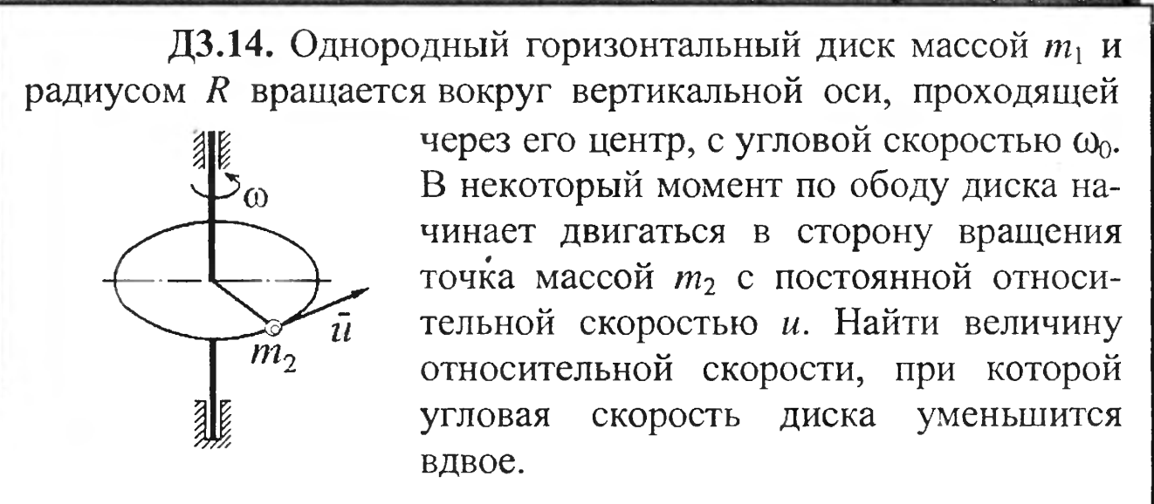

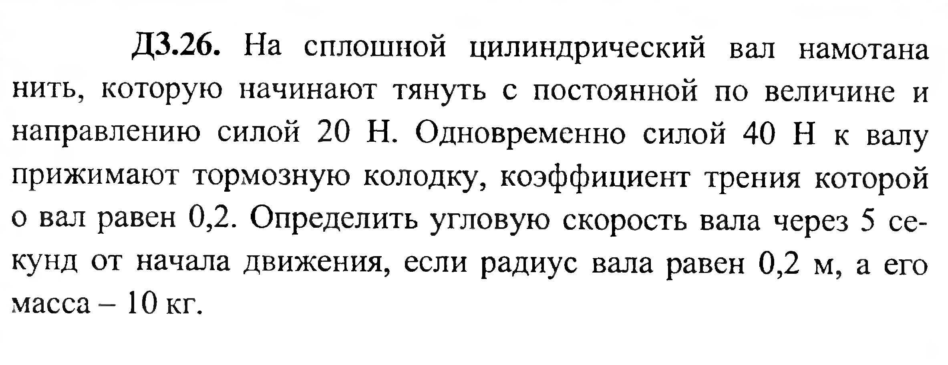

Вариант 2
Механическая система под действием силы тяжести тела 1 (варианты 1-11, 14-16, 20, 23, 24, 30), тела 4 (вариант 17), тела 3 (вариант 28) или вращающего момента М (варианты 12, 13, 18, 19, 21, 22, 25-27, 29) приходит в движение из состояния покоя (рисунки 3.1 - 3.5). Учитывая трение скольжения тела 1 (варианты 4, 9, 10, 12, 13, 18, 19, 21-23, 25-30), сопротивление качению тела 3 (варианты 1-4, 6, 7, 9, 10, 12, 14, 16, 18, 19, 22, 23, 26, 30), тела 4 (варианты 8, 11, 13, 15, 25, 27) и тела 1 (варианты 17, 20), катящихся без скольжения, определить скорость тела 1 в тот момент, когда пройденное им расстояние станет равным S₁.

Необходимые для выполнения расчетно-графической работы данные приведены в таблице 1. Блоки и катки, для которых радиусы инерции в таблице не указаны, считать сплошными однородными цилиндрами.

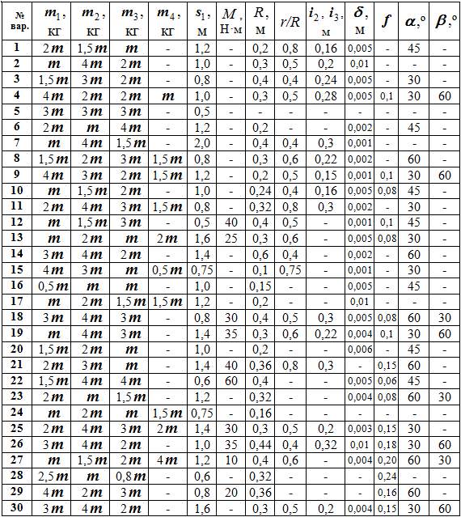
m₁, m₂, … – массы тел системы,
s₁ – перемещение тела 1,
М – момент пары сил, под действием которого начинается движение системы,
R, r – радиусы блоков,
i₂, i₃ – радиусы инерции блоков 2 и 3,
δ - коэффициент трения качения,
f – коэффициент терния скольжения,
α, β - углы.
2

